شماره دانشجویی: ۹۹۱۰۲۲۰۷

نام: ایمان محمدی

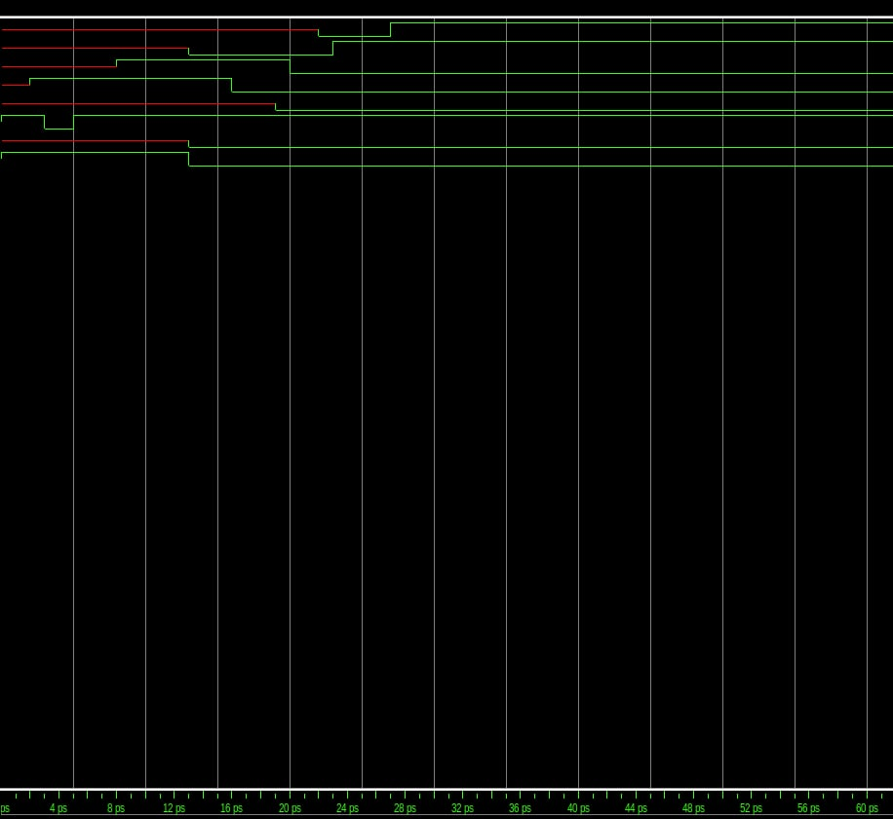

سوال ۱)

در ابتدا مقدار سیم و رجیسترها، x است.

تحلیل e: در واحد ۲ موج e یک می‌شود چون حاصل a برابر با ۱ است و or (a, b) برابر با ۱ خواهد بود، و همچنین با ۳ واحد تاخیر، در زمان ۱۶ دوباره ۰ می‌شود؛ چون در زمان ۱۳، هر دوی a و b برابر با ۰ خواهند بود و همچنین تاخیر پایین رونده ۳ واحد است.

تحلیل a: در ابتدا، برابر با ۱ قرار داده می‌شود و در واحد زمانی ۱۳، برابر با ۰ می‌شود.

تحلیل b: در واحد زمانی ۱۳، از x به ۰ تغییر می‌کند.

تحلیل c: در ابتدا، برابر با ۱ قرار داده می‌شود و در واحد زمانی ۳، برابر با ۰ می‌شود و سپس در واحد زمانی ۵ دوباره برابر با ۱ می‌شود.

تحلیل d: در واحد زمانی ۱۹، از x به ۰ تغییر می‌کند.

تحلیل f: چون تاخیر مربوط به گیت بالا رونده است در زمان ۲ تا ۵، و c در ثانیه‌ی ۳ صفر می‌شود، مقدار f تغییر نمی‌کند تا زمان ۸ که مقدار f برابر با ۱ می‌شود. سپس از ثانیه‌ی ۲۰ به بعد نیز مقدار f برابر با ۰ خواهد بود.

تحلیل g: در ثانیه‌ی ۸ مقدار f برابر با ۱ می‌شود پس nor (f, d) برابر با ۰ می‌شود و در ثانیه‌ی ۱۳ به g می‌رسد و g ۰ می‌شود. در ثانیه‌ی ۲۰ که مقدار f ۰ می‌شود، nor (f, d) برابر با ۱ می‌شود و در نتیجه در ثانیه‌ی ۲۳، مقدار g برابر با ۱ می‌شود.

تحلیل out: در ثانیه‌ی ۱۶ مقدار e برابر با ۰ می‌شود و این باعث می‌شود در ثانیه‌ی ۲۲ مقدار out ۰ شود. سپس در ثانیه‌ی بعد، g برابر با ۱ می‌شود و xor(e. g) برابر با ۱ می‌شود پس در ثانیه‌ی ۲۷ مقدار out ۱ می‌شود.